附件：

**朝阳市社会保险事务服务龙城分中心**

**政务服务指南**

**朝阳市龙城区政务服务中心（分中心）**

**2023年3月**

**目 录**

工伤保险服务事项（辅助器具配置（更换）费用申报）................................................5

工伤保险服务事项（工伤保险待遇变更）................................................7

工伤保险服务事项（工伤事故备案）................................................9

工伤保险服务事项（工伤医疗（康复）费用申报）...............................................11

工伤保险服务事项（供养亲属抚恤金申领）...............................................13

工伤保险服务事项（旧伤复发申请确认）...............15

工伤保险服务事项[伤残待遇申领（一次性伤残补助金、伤

残津贴和生活护理费)]...............................17

工伤保险服务事项(统筹地区外交通、食宿费申领).......19

工伤保险服务事项(一次性医疗补助金申请).............21

工伤保险服务事项[一次性工亡补助金（含生活困难，预支50%确认）].........................................23

工伤保险服务事项(异地工伤就医报告).................25

工伤保险服务事项(异地居住就医申请确认).............27

工伤保险服务事项(住院伙食补助费申领)...............29

工伤保险服务事项(转诊转院申请确认).................31

工伤保险服务事项(工伤保险待遇发放账户维护申请).....33

工伤保险服务事项(辅助器具配置或更换申请)...........35

工伤保险服务事项(工伤康复申请确认).................37

工伤保险服务事项(工伤康复治疗期延长申请)...........39

工伤保险服务事项(辅助器具配置协议机构的确认).......41

工伤保险服务事项(协议康复机构的确认)...............43

工伤保险服务事项(协议医疗机构的确认)...............45

养老保险服务事项(变更工伤登记).....................47

养老保险服务事项(用人单位办理工伤登记).............49

养老保险服务事项(单位参保证明查询打印).............51

养老保险服务事项(个人权益记录查询打印).............53

养老保险服务事项(单位基本信息变更).................55

养老保险服务事项(个人基本信息变更).................57

养老保险服务事项(参保单位注销).....................59

养老保险服务事项(工程建设项目办理工伤保险参保登记).61

养老保险服务事项(企业社会保险登记).................63

养老保险服务事项(职工参保登记).....................65

养老保险服务事项(缴费人员增减申报).................67

养老保险服务事项(城镇职工基本养老保险关系转移接续申请--转出)..........................................69

养老保险服务事项(城镇职工基本养老保险关系转移接续申请--转入)..........................................72

养老保险服务事项(城镇职工基本养老保险与城乡居民基本养老保险制度衔接申请--转出)..........................74

养老保险服务事项(多重养老保险个人账户退费).........77

养老保险服务事项(个人账户一次性待遇申领)...........79

养老保险服务事项(军地养老保险关系转移接续申请)

...................................................81

养老保险服务事项（城乡居民养老保险参保登记）.......83

养老保险服务事项（城乡居民养老保险待遇申领）.......85

养老保险服务事项（城乡居民养老保险关系转移）.......87

养老保险服务事项（城乡居民养老保险注销登记）.......90

养老保险服务事项（丧葬补助金、抚恤金申领）.........92

养老保险服务事项（暂停养老保险待遇申请）...........94

养老保险服务事项（恢复养老待遇申请）...............96

养老保险服务事项（养老保险待遇发放账户维护申请）...98

**辅助器具配置（更换）费用申报**

**一.申报材料:**

1. 工伤职工配置辅助器具确认书

2. 《朝阳市工伤职工配置（更换）辅助器具申请表》

3.配置机构出具的发票,清单.

**二、咨询电话:**0421-3866656

**三、办事地址:**朝阳市龙城区龙城大街 168 号矿联网大厦-龙

城区政务服务大厅(科技大厦后身、太平洋电梯东侧)一楼8号窗口受理

**四、网上办事网址:** http://10.61.67.71/eapdomain/login.do;jsessionid=Wujb_ieu90uQIYjPeHDOtHv1ajv4dQX3-quoMfSx7eU7OVemkhzr!1326065828?method=begin

**五、承诺时限:30**日

**六、收费依据及标准:**无

**辅助器具配置（更换）费用申报流程图**

单位申请

（按要求提供相关材料）

受理

收到申请材料当场完成申请材料的受理工作

收到申请材料当场完成申请材料受理

材料不全的，单位欠费，当场退回材料，并一次性告知需补齐的材料；

材料齐全，单位未欠费

审核

经办人进行审核

审核认为材料有问题的，要求用人单位重新申报或者补报材料

复核

对审核后认为没有问题的，送我局审核科复审

复审认为材料有问题的，要求用人单位重新申报或者补报材料

复审后认为没有问题的，送市局请款

支付待遇

**工伤保险待遇变更**

**一.申报材料:**

（1）《工伤保险定期待遇终止（暂停）申请表》

（2）死亡证明

（3）标注死亡时间的火化证明

（4）收养登记证

（6）判决书

**二、咨询电话:**0421-3866656

**三、办事地址:**朝阳市龙城区龙城大街 168 号矿联网大厦-龙

城区政务服务大厅(科技大厦后身、太平洋电梯东侧)一楼8号窗口受理

**四、网上办事网址:** http://10.61.67.71/eapdomain/login.do;jsessionid=Wujb_ieu90uQIYjPeHDOtHv1ajv4dQX3-quoMfSx7eU7OVemkhzr!1326065828?method=begin

**五、承诺时限:**30日

**六、收费依据及标准:**无

**工伤保险待遇变更流程图**

单位和个人申请

（按要求提供相关材料）

受理

收到申请材料当场完成申请材料的受理工作

收到申请材料当场完成申请材料受理

审核

复核

对审核后认为没有问题的，复审变更登记

**工伤事故备案**

**一.申报材料:**

（1）工伤事故备案表

（2）工伤职工住院申报表

（3）工伤职工登记表

（4）工伤职工特殊情况申报表

**二、咨询电话:**0421-3866656

**三、办事地址:**朝阳市龙城区龙城大街 168 号矿联网大厦-龙

城区政务服务大厅(科技大厦后身、太平洋电梯东侧)一楼8号窗口受理

**四、网上办事网址:** http://10.61.67.71/eapdomain/login.do;jsessionid=Wujb_ieu90uQIYjPeHDOtHv1ajv4dQX3-quoMfSx7eU7OVemkhzr!1326065828?method=begin

**五、承诺时限:**即时办理

**六、收费依据及标准:**无

**工伤事故备案流程图**

参保工伤保险职工发生工伤保险，24小时报案，并填写《工伤事故备案表》、《工伤职工住院申报表》、《工伤职工登记表》、《工伤职工特殊情况申报表》

受理

收到申请材料当场完成申请材料的受理工作

收到申请材料当场完成申请材料受理

材料不全的，单位欠费，当场退回材料，并一次性告知需补齐的材料；

材料齐全，单位未欠费

审核并登记

**工伤医疗（康复）费用申报**

**一.申报材料:**

(1）认定工伤决定书

（2）工伤有效医疗发票原件

（3）发票费用明细清单、出院记录或门诊病历、检查报告单等；

（4）有内固定需内固定材料标签复印件；统筹地区以外就医，还需提供《工伤职工转诊转院申请表》；居住在统筹地区以外的工伤职工在居住地就医，还需提供《工伤职工异地居住就医申请表》；工伤职工因旧伤复发就医的，还需提供《工伤职工旧伤复发申请表》；

（5）报销费用转单位需提供单位账号。

**二、咨询电话:**0421-3866656

**三、办事地址:**朝阳市龙城区龙城大街 168 号矿联网大厦-龙

城区政务服务大厅(科技大厦后身、太平洋电梯东侧)一楼8号窗口受理

**四、网上办事网址:** http://10.61.67.71/eapdomain/login.do;jsessionid=Wujb_ieu90uQIYjPeHDOtHv1ajv4dQX3-quoMfSx7eU7OVemkhzr!1326065828?method=begin

**五、承诺时限:**30日

**六、收费依据及标准:**无

**工伤医疗（康复）费用申报流程图**

单位申请

（按要求提供相关材料）

受理

收到申请材料当场完成申请材料的受理工作

收到申请材料当场完成申请材料受理

材料不全的，单位欠费，当场退回材料，并一次性告知需补齐的材料；

材料齐全，单位未欠费

审核

经办人进行审核

审核认为材料有问题的，要求用人单位重新申报或者补报材料

复核

对审核后认为没有问题的，送我局审核科复审

复审认为材料有问题的，要求用人单位重新申报或者补报材料

复审后认为没有问题的，送市局请款

支付待遇

**供养亲属抚恤金申领**

1. **申报材料:**

1认定工伤决定书

2.供养配偶的,需提供(1)配偶社会保障卡或居民身份证,验原件;

(2)能够证明夫妻关系的证件户口簿、结婚证或公证书,验原件 (3)配偶无领取城镇职工基本养老保险待遇的证明  
3.供养子女的,需提供:(1)社会保障卡或居民身份证,验原件;(2)能够证明与子女关系的户口簿、出生医学证明或公证机关、司法机关出具的公证书原件。(3)社会保险经办业务证明事项告知承诺书,原件1份；  
4.供养父母的,需提供：(1)居民身份证,验原件；(2)无领取城镇职工基本养老保险待遇的证明(3)能够证明与父母关系的户口簿、出生医学证明或公证机关、司法机关出具的公证书原件；(4)社会保险经办业务证明事项告知承诺书.  
5.供养亲属完全丧失劳动能力的,需提供完全丧失劳动能力的劳动能力鉴定结论通知书原件1份；  
6.供养亲属为孤寡老人或孤儿的,需提供民政部门的证明或个人承诺书,原件1份。

**二、咨询电话:**0421-3866656

**三、办事地址:**朝阳市龙城区龙城大街 168 号矿联网大厦-龙

城区政务服务大厅(科技大厦后身、太平洋电梯东侧)一楼8号窗口受理

**四、网上办事网址:** http://10.61.67.71/eapdomain/login.do;jsessionid=Wujb_ieu90uQIYjPeHDOtHv1ajv4dQX3-quoMfSx7eU7OVemkhzr!1326065828?method=begin

**五、承诺时限:**30日

**六、收费依据及标准:**无

**供养亲属抚恤金申领流程图**

单位申请

（按要求提供相关材料）

受理

收到申请材料当场完成申请材料的受理工作

收到申请材料当场完成申请材料受理

材料不全的，单位欠费，当场退回材料，并一次性告知需补齐的材料；

材料齐全，单位未欠费

审核

经办人进行审核

审核认为材料有问题的，要求用人单位重新申报或者补报材料

复核

对审核后认为没有问题的，送我局审核科复审

复审认为材料有问题的，要求用人单位重新申报或者补报材料

复审后认为没有问题的，送市局请款

支付待遇

**旧伤复发申请确认**

**一、申报材料:**

1、工伤职工身份证（复印件）

2、《朝阳市工伤职工旧伤复发治疗申请表》

3、工伤认定决定书复印件

**二、咨询电话**:0421-3866656

**三、办事地址**:朝阳市龙城区龙城大街 168 号矿联网大厦-龙

城区政务服务大厅(科技大厦后身、太平洋电梯东侧)一楼8号窗口受理

**四、网上办事网址:** http://10.61.67.71/eapdomain/login.do;jsessionid=Wujb_ieu90uQIYjPeHDOtHv1ajv4dQX3-quoMfSx7eU7OVemkhzr!1326065828?method=begin

**五、承诺时限:**即时办理

**六、收费依据及标准:**无

**旧伤复发申请确认流程**

单位申请

（按要求提供相关材料）

受理

收到申请材料当场完成申请材料的受理工作

收到申请材料当场完成申请材料受理

材料不全的，单位欠费，当场退回材料，并一次性告知需补齐的材料；

材料齐全，单位未欠费

审核

经办人进行审核

审核认为材料有问题的，要求用人单位重新申报或者补报材料

审批通过的，去定点协议医疗机构就医

**伤残待遇申领（一次性伤残补助金、伤残津贴和生活护理费）**

**一、申报材料:**

1、工伤职工身份证（复印件）

2、劳动能力鉴定结论书

3 、伤残证复印件

3、工伤认定决定书复印件

**二、咨询电话:**0421-3866656

**三、办事地址:**朝阳市龙城区龙城大街 168 号矿联网大厦-龙

城区政务服务大厅(科技大厦后身、太平洋电梯东侧)一楼8号窗口受理

**四、网上办事网址:** <http://10.61.67.71/eapdomain/login.do;jsessionid=Wujb_ieu90uQIYjPeHDOtHv1ajv4dQX3-quoMfSx7eU7OVemkhzr!1326065828?method=begin>

**五、承诺时限:**30日

**六、收费依据及标准:**无

**伤残待遇申领（一次性伤残补助金、伤残津贴和生活护理费）流程图**

单位申请

（按要求提供相关材料）

受理

收到申请材料当场完成申请材料的受理工作

收到申请材料当场完成申请材料受理

材料不全的，单位欠费，当场退回材料，并一次性告知需补齐的材料；

材料齐全，单位未欠费

审核

经办人进行审核

审核认为材料有问题的，要求用人单位重新申报或者补报材料

复核

对审核后认为没有问题的，送我局审核科复审

复审认为材料有问题的，要求用人单位重新申报或者补报材料

复审后认为没有问题的，送市局请款

支付待遇

**统筹地区外交通、食宿费申领**

**一、申报材料:**

　1、转诊转院就医、异地居住就医的相应审批表

　　 2、完整病历复印件、出院证、诊断证明、医疗费用总清单（门诊医疗费结算需提供:门诊病历、医技检查报告、处方）。

　3、医疗费用的原始票据；申报交通、食宿费用还需提供交通、食宿费票据。

**二、咨询电话:**0421-3866656

**三、办事地址:**朝阳市龙城区龙城大街 168 号矿联网大厦-龙

城区政务服务大厅(科技大厦后身、太平洋电梯东侧)一楼8号窗口受理

**四、网上办事网址:** <http://10.61.67.71/eapdomain/login.do;jsessionid=Wujb_ieu90uQIYjPeHDOtHv1ajv4dQX3-quoMfSx7eU7OVemkhzr!1326065828?method=begin>

**五、承诺时限:**30日

**六、收费依据及标准:**无

**统筹地区外交通、食宿费申领流程图**

单位申请

（按要求提供相关材料）

受理

收到申请材料当场完成申请材料的受理工作

收到申请材料当场完成申请材料受理

材料不全的，单位欠费，当场退回材料，并一次性告知需补齐的材料；

材料齐全，单位未欠费

审核

经办人进行审核

审核认为材料有问题的，要求用人单位重新申报或者补报材料

复核

对审核后认为没有问题的，送我局审核科复审

复审认为材料有问题的，要求用人单位重新申报或者补报材料

复审后认为没有问题的，送市局请款

支付待遇

**一次性医疗补助金申请**

**一、申报材料:**

　1、认定工伤决定书

　　 2、劳动能力鉴定结论书

　3、与单位解除合同登记表

4、身份证复印件、伤残证复印件

**二、咨询电话:**0421-3866656

**三、办事地址:**朝阳市龙城区龙城大街 168 号矿联网大厦-龙

城区政务服务大厅(科技大厦后身、太平洋电梯东侧)一楼8号窗口受理

**四、网上办事网址:** <http://10.61.67.71/eapdomain/login.do;jsessionid=Wujb_ieu90uQIYjPeHDOtHv1ajv4dQX3-quoMfSx7eU7OVemkhzr!1326065828?method=begin>

**五、承诺时限:**30日

**六、收费依据及标准:**无

**一次性医疗补助金申请流程图**

单位申请

（按要求提供相关材料）

受理

收到申请材料当场完成申请材料的受理工作

收到申请材料当场完成申请材料受理

材料不全的，单位欠费，当场退回材料，并一次性告知需补齐的材料；

材料齐全，单位未欠费

审核

经办人进行审核

审核认为材料有问题的，要求用人单位重新申报或者补报材料

复核

对审核后认为没有问题的，送我局审核科复审

复审认为材料有问题的，要求用人单位重新申报或者补报材料

复审后认为没有问题的，送市局请款

支付待遇

**一次性工亡补助金（含生活困难，预支50%确认）、丧葬补助金申领**

**一、申报材料:**

1.工伤认定书；

2.申请人和工亡职工的户口簿和有效身份证件原件；

3.居民死亡医学证明（推断）书复印件或公安机关出具的死亡证明、火化证明及收据。

4.因工外出期间发生事故或在抢险救灾中下落不明且近亲属生活困难的。

（1）公安机关出具的失踪或下落不明的证明。

（2）《申请人生活困难承诺书》;

（3）下落不明人员经法院宣告死亡的，由用人单位或工亡人员近亲属凭宣告死亡判决书申领剩余一次性工亡补助金及丧葬补助金。

**二、咨询电话:**0421-3866656

**三、办事地址:**朝阳市龙城区龙城大街 168 号矿联网大厦-龙

城区政务服务大厅(科技大厦后身、太平洋电梯东侧)一楼8号窗口受理

**四、网上办事网址:** <http://10.61.67.71/eapdomain/login.do;jsessionid=Wujb_ieu90uQIYjPeHDOtHv1ajv4dQX3-quoMfSx7eU7OVemkhzr!1326065828?method=begin>

**五、承诺时限:**30日

**六、收费依据及标准:**无

**一次性工亡补助金（含生活困难，预支50%确认）、丧葬补助金申领流程图**

单位申请

（按要求提供相关材料）

受理

收到申请材料当场完成申请材料的受理工作

收到申请材料当场完成申请材料受理

材料不全的，单位欠费，当场退回材料，并一次性告知需补齐的材料；

材料齐全，单位未欠费

审核

经办人进行审核

审核认为材料有问题的，要求用人单位重新申报或者补报材料

复核

对审核后认为没有问题的，送我局审核科复审

复审认为材料有问题的，要求用人单位重新申报或者补报材料

复审后认为没有问题的，送市局请款

支付待遇

**异地工伤就医报告**

**一、申报材料:**

1、《职工外地工伤就医申请表》

2、 诊断书或者病例

**二、咨询电话:**0421-3866656

**三、办事地址:**朝阳市龙城区龙城大街 168 号矿联网大厦-龙

城区政务服务大厅(科技大厦后身、太平洋电梯东侧)一楼8号窗口受理

**四、网上办事网址:** <http://10.61.67.71/eapdomain/login.do;jsessionid=Wujb_ieu90uQIYjPeHDOtHv1ajv4dQX3-quoMfSx7eU7OVemkhzr!1326065828?method=begin>

**五、承诺时限:**即时办理

**六、收费依据及标准:**无

异地工伤就医报告流程图

单位申请

（按要求提供相关材料）

受理

收到申请材料当场完成申请材料的受理工作

收到申请材料当场完成申请材料受理

材料不全的，单位欠费，当场退回材料，并一次性告知需补齐的材料；

材料齐全，单位未欠费

审核并登记备案

经办人进行审核

异地居住就医申请确认

**一、申报材料:**

1.《工伤职工异地居住就医申请表》

　　2.单位出具的跨统筹地区工作或居住证明

　　3.房产证

　　4.居住证

5.能够证明病情的材料(如病历、检查报告、疾病证明书或入院证)

**二、咨询电话:**0421-3866656

**三、办事地址:**朝阳市龙城区龙城大街 168 号矿联网大厦-龙

城区政务服务大厅(科技大厦后身、太平洋电梯东侧)一楼8号窗口受理

**四、网上办事网址:** <http://10.61.67.71/eapdomain/login.do;jsessionid=Wujb_ieu90uQIYjPeHDOtHv1ajv4dQX3-quoMfSx7eU7OVemkhzr!1326065828?method=begin>

**五、承诺时限:**即时办结

**六、收费依据及标准:**无

异地居住就医申请确认流程图

单位申请

（按要求提供相关材料）

受理

收到申请材料当场完成申请材料的受理工作

收到申请材料当场完成申请材料受理

材料不全的，单位欠费，当场退回材料，并一次性告知需补齐的材料；

材料齐全，单位未欠费

审核

经办人进行审核

审核认为材料有问题的，要求用人单位重新申报或者补报材料

复核

对审核后认为没有问题的，送我局审核科复审

复审认为材料有问题的，要求用人单位重新申报或者补报材料

复审后认为没有问题的，送市局请款

支付待遇

住院伙食补助费申领

**一、申报材料:**

1、出入院记录、主要检查检验报告单

2、住院费用明细和费用发票

3、社保卡/用人单位账号

**二、咨询电话:**0421-3866656

**三、办事地址:**朝阳市龙城区龙城大街 168 号矿联网大厦-龙

城区政务服务大厅(科技大厦后身、太平洋电梯东侧)一楼8号窗口受理

**四、网上办事网址:** <http://10.61.67.71/eapdomain/login.do;jsessionid=Wujb_ieu90uQIYjPeHDOtHv1ajv4dQX3-quoMfSx7eU7OVemkhzr!1326065828?method=begin>

**五、承诺时限:**即时办结

**六、收费依据及标准:**无

住院伙食补助费申领流程图

单位申请

（按要求提供相关材料）

受理

收到申请材料当场完成申请材料的受理工作

收到申请材料当场完成申请材料受理

材料不全的，单位欠费，当场退回材料，并一次性告知需补齐的材料；

材料齐全，单位未欠费

审核

经办人进行审核

审核认为材料有问题的，要求用人单位重新申报或者补报材料

复核

对审核后认为没有问题的，送我局审核科复审

复审认为材料有问题的，要求用人单位重新申报或者补报材料

复审后认为没有问题的，送市局请款

支付待遇

转诊转院申请确认

**一、申报材料:**

1、工伤职工转诊转院申请表

**二、咨询电话:**0421-3866656

**三、办事地址:**朝阳市龙城区龙城大街 168 号矿联网大厦-龙

城区政务服务大厅(科技大厦后身、太平洋电梯东侧)一楼8号窗口受理

**四、网上办事网址:** <http://10.61.67.71/eapdomain/login.do;jsessionid=Wujb_ieu90uQIYjPeHDOtHv1ajv4dQX3-quoMfSx7eU7OVemkhzr!1326065828?method=begin、>

**五、承诺时限:**即时办结

**六、收费依据及标准:**无

转诊转院申请确认流程图

单位申请

（按要求提供相关材料）

受理

收到申请材料当场完成申请材料的受理工作

收到申请材料当场完成申请材料受理

审核

经办人进行审核

登记备案

工伤保险待遇发放账户维护申请

**一、申报材料:**

1、个人社保卡/单位账户信息

**二、咨询电话:**0421-3866656

**三、办事地址:**朝阳市龙城区龙城大街 168 号矿联网大厦-龙

城区政务服务大厅(科技大厦后身、太平洋电梯东侧)一楼8号窗口受理

**四、网上办事网址:** <http://10.61.67.71/eapdomain/login.do;jsessionid=Wujb_ieu90uQIYjPeHDOtHv1ajv4dQX3-quoMfSx7eU7OVemkhzr!1326065828?method=begin>

**五、承诺时限:**即时办结

**六、收费依据及标准:**无

工伤保险待遇发放账户维护申请流程图

单位申请

（按要求提供相关材料）

受理

收到申请材料当场完成申请材料的受理工作

收到申请材料当场完成申请材料受理

审核

经办人进行审核

复审后认为没有问题的，变更登记

辅助器具配置或更换申请

**一、申报材料:**

1、工伤职工配置（更换）辅助器具申请表

2、劳动能力鉴定结论书、伤残证

3、工伤认定决定书

**二、咨询电话:**0421-3866656

**三、办事地址:**朝阳市龙城区龙城大街 168 号矿联网大厦-龙

城区政务服务大厅(科技大厦后身、太平洋电梯东侧)一楼8号窗口受理

**四、网上办事网址:** http://10.61.67.71/eapdomain/login.do;jsessionid=Wujb_ieu90uQIYjPeHDOtHv1ajv4dQX3-quoMfSx7eU7OVemkhzr!1326065828?method=begin

**五、承诺时限:**即时办结

**六、收费依据及标准:**无

辅助器具配置或更换申请流程图

单位申请

（按要求提供相关材料）

受理

收到申请材料当场完成申请材料的受理工作

收到申请材料当场完成申请材料受理

材料不全的，单位欠费，当场退回材料，并一次性告知需补齐的材料；

材料齐全，单位未欠费

审核

经办人进行审核

审核通过后登记备案

工伤康复申请确认

**一、申报材料:**

1、工伤认定决定书

2、劳动能力鉴定结论书

3、诊断意见、康复治疗方案

**二、咨询电话:**0421-3866656

**三、办事地址:**朝阳市龙城区龙城大街 168 号矿联网大厦-龙

城区政务服务大厅(科技大厦后身、太平洋电梯东侧)一楼8号窗口受理

**四、网上办事网址:** http://10.61.67.71/eapdomain/login.do;jsessionid=Wujb_ieu90uQIYjPeHDOtHv1ajv4dQX3-quoMfSx7eU7OVemkhzr!1326065828?method=begin

**五、承诺时限:**即时办理

**六、收费依据及标准:**无

工伤康复申请确认流程图

单位申请

（按要求提供相关材料）

受理

收到申请材料当场完成申请材料的受理工作

收到申请材料当场完成申请材料受理

材料不全的，单位欠费，当场退回材料，并一次性告知需补齐的材料；

材料齐全，单位未欠费

审核

经办人进行审核

复审登记

工伤康复治疗期延长申请

**一、申报材料:**

1、工伤康复治疗延期申请表

2、劳动能力鉴定结论书

3、诊断意见、康复治疗方案

**二、咨询电话:**0421-3866656

**三、办事地址:**朝阳市龙城区龙城大街 168 号矿联网大厦-龙

城区政务服务大厅(科技大厦后身、太平洋电梯东侧)一楼8号窗口受理

**四、网上办事网址:** http://10.61.67.71/eapdomain/login.do;jsessionid=Wujb_ieu90uQIYjPeHDOtHv1ajv4dQX3-quoMfSx7eU7OVemkhzr!1326065828?method=begin

**五、承诺时限:**即时办理

**六、收费依据及标准:**无

工伤康复治疗期延长申请流程图

单位申请

（按要求提供相关材料）

受理

收到申请材料当场完成申请材料的受理工作

收到申请材料当场完成申请材料受理

材料不全的，单位欠费，当场退回材料，并一次性告知需补齐的材料；

材料齐全，单位未欠费

审核

经办人进行审核

复审登记

辅助器具配置协议机构的确认

**一、申报材料:**

1、签订工伤保险服务协议的申请

2、辅助器具机构资质的批准文件

3、法人证书

4、单位登记证书

5、法人身份证复印件

**二、咨询电话:**0421-3866656

**三、办事地址:**朝阳市龙城区龙城大街 168 号矿联网大厦-龙

城区政务服务大厅(科技大厦后身、太平洋电梯东侧)一楼8号窗口受理

**四、网上办事网址:** http://10.61.67.71/eapdomain/login.do;jsessionid=Wujb_ieu90uQIYjPeHDOtHv1ajv4dQX3-quoMfSx7eU7OVemkhzr!1326065828?method=begin

**五、承诺时限:**15日

**六、收费依据及标准:**无

辅助器具配置协议机构的确认流程图

单位申请

（按要求提供相关材料）

受理

收到申请材料当场完成申请材料的受理工作

收到申请材料当场完成申请材料受理

审批

15日内办结并送达

协议康复机构的确认

**一、申报材料:**

　1、《营业执照》副本原件及原件，非营利性医疗机构提供《民办非企业单位登记证书》原件及复印件。

　2县级及以上卫生计生行政部门确认的医疗机构等级证明、核定病床数、临床科室设置情况，执业医师（包括助理执业医师）、执业护士、执业药师等注册证明相关材料原件及复印件经卫生计生行政部门批准购置的大型医疗仪器设备清单。

　3、医疗机构房产权证明或租赁合同、平面布局图等相关资料原件及复印件。

　4、证明药品、医用材料进货渠道的正规发票，以及药品进、销、存电子台账的打印件。

　　5、已开展的医疗服务项目清单、药品清单，配备的药品及开展的医疗服务项目中医保目录内的占比达到统筹地区所规定比例的证明材料;前1—3年度业务收支情况及门诊、住院诊疗服务量（包括门诊诊疗人次、次均门诊诊疗费用、住院人数、住院人次、次均住院天数、次均住院费用、日均住院费用）。

　　6、国家和省规定的其他材料。定点医疗机构的分设机构、协作（合作）医疗机构首次申请定点医药服务的，应单独申请签订服务协议。

**二、咨询电话:**0421-3866656

**三、办事地址:**朝阳市龙城区龙城大街 168 号矿联网大厦-龙

城区政务服务大厅(科技大厦后身、太平洋电梯东侧)一楼8号窗口受理

**四、网上办事网址:** http://10.61.67.71/eapdomain/login.do;jsessionid=Wujb_ieu90uQIYjPeHDOtHv1ajv4dQX3-quoMfSx7eU7OVemkhzr!1326065828?method=begin

**五、承诺时限:**15日

**六、收费依据及标准:**无

协议康复机构的确认流程图

单位申请

（按要求提供相关材料）

受理

收到申请材料当场完成申请材料的受理工作

收到申请材料当场完成申请材料受理

审核并现场勘查出具勘察意见

出具审批意见并送达申请单位

协议医疗机构的确认

**一、申报材料:**

　1、《营业执照》副本原件及原件，非营利性医疗机构提供《民办非企业单位登记证书》原件及复印件。

　2县级及以上卫生计生行政部门确认的医疗机构等级证明、核定病床数、临床科室设置情况，执业医师（包括助理执业医师）、执业护士、执业药师等注册证明相关材料原件及复印件经卫生计生行政部门批准购置的大型医疗仪器设备清单。

　3、医疗机构房产权证明或租赁合同、平面布局图等相关资料原件及复印件。

　4、证明药品、医用材料进货渠道的正规发票，以及药品进、销、存电子台账的打印件。

　　5、已开展的医疗服务项目清单、药品清单，配备的药品及开展的医疗服务项目中医保目录内的占比达到统筹地区所规定比例的证明材料;前1—3年度业务收支情况及门诊、住院诊疗服务量（包括门诊诊疗人次、次均门诊诊疗费用、住院人数、住院人次、次均住院天数、次均住院费用、日均住院费用）。

　　6、国家和省规定的其他材料。定点医疗机构的分设机构、协作（合作）医疗机构首次申请定点医药服务的，应单独申请签订服务协议。

**二、咨询电话:**0421-3866656

**三、办事地址:**朝阳市龙城区龙城大街 168 号矿联网大厦-龙

城区政务服务大厅(科技大厦后身、太平洋电梯东侧)一楼8号窗口受理

**四、网上办事网址:** http://10.61.67.71/eapdomain/login.do;jsessionid=Wujb_ieu90uQIYjPeHDOtHv1ajv4dQX3-quoMfSx7eU7OVemkhzr!1326065828?method=begin

**五、承诺时限:**15日

**六、收费依据及标准:**无

协议医疗机构的确认流程图

单位申请

（按要求提供相关材料）

受理

收到申请材料当场完成申请材料的受理工作

收到申请材料当场完成申请材料受理

审核并现场勘查出具勘察意见

出具审批意见并送达申请单位

变更工伤登记

**一、申报材料：**

审批部门出具的相关变更材料，及单位提供的其他相关材料，验原件，并填报《单位基本信息变更表》1份

**二、咨询电话：**0421—3866399

**三、办事地址：**朝阳市龙城区龙城大街168号矿联网大厦-龙城区政务服务大厅

**四、网上办事网址：**http://ggfw.lnrc.com.cn/ehrss/login/

**五、承诺时限：**即时办理

**六、收费依据及标准：**无

变更工伤登记流程图

**企业申请**

**是否受理，对材料进行初审**

**材料不全予以退回要求补正，当场补正的予以受理**

**对材料进行审核**

**即时办结**

用人单位办理工伤登记

**一、申报材料：**

1、不能共享数据免申即办的，需提供企业营业执照、法定代表人身份证信息，并填报《社会保险登记表》1份、《参保职工明细表》1份。

2、《工伤保险费率单》

3、企业职工工资表

4、《劳动合同备案登记表》

注：免申即办的新企业，仅需要在为职工办理参保登记时补充单位开户银行账号等基本信息。

**二、咨询电话：**0421—3866399

**三、办事地址：**朝阳市龙城区龙城大街168号矿联网大厦-龙城区政务服务大厅

**四、网上办事网址：**http://ggfw.lnrc.com.cn/ehrss/login/

**五、承诺时限：**3个工作日

**六、收费依据及标准：**无

用人单位办理工伤登记流程图

**企业申请**

**是否受理，对材料进行初审**

**材料不全予以退回要求补正，当场补正的予以受理**

**对材料进行审核**

**审核通过后进行登记**

**一、受理方式：**网上受理、窗口受理

**二、发证方式：**无

**三、投诉电话：**12345

**四、办公时间：**工作日上午：8：30—11：30

下午：13：30—16：30

单位参保证明查询打印

1. **申报材料：**

用人单位出具查询证明

**二、咨询电话：**0421—3866399

**三、办事地址：**朝阳市龙城区龙城大街168号矿联网大厦-龙城区政务服务大厅

**四、网上办事网址：**http://ggfw.lnrc.com.cn/ehrss/login/

**五、承诺时限：**即时办理

**六、收费依据及标准：**无

单位参保证明查询打印流程图

**企业申请**

**是否受理，对材料进行初审**

**材料不全予以退回要求补正，当场补正的予以受理**

**对材料进行审核**

**即时办结**

**一、受理方式：**网上受理、窗口受理

**二、发证方式：**无

**三、投诉电话：**12345

**四、办公时间：**工作日上午：8：30—11：30

下午：13：30—16：30

个人权益记录查询打印

一、申报材料：

身份证原件

二、咨询电话：3866658

三、办事地址：朝阳市龙城区龙城大街168号矿联网大厦-龙城区政务服务大厅(科技大厦后身、太平洋电梯东侧）一楼

四、网上办事网址:http://zwfw.chaoyang.gov.cn

五、承诺时限：即时办结

六、收费依据标准：无

个人权益记录查询打印流程图

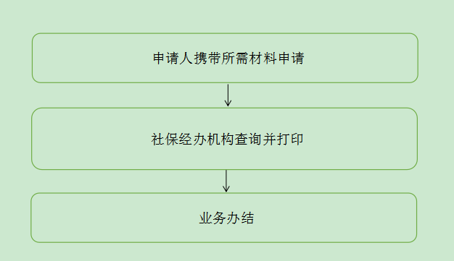

**一、受理方式：**网上受理、窗口受理

**二、发证方式：**无

**三、投诉电话：**12345

**四、办公时间：**工作日上午：8：30—11：30

下午：13：30—16：30

单位（项目）基本信息变更

**一、申报材料：**

审批部门出具的相关变更材料，及单位提供的其他相关材料，验原件，并填报《单位基本信息变更表》1份

**二、咨询电话：**0421—3866399

**三、办事地址：**朝阳市龙城区龙城大街168号矿联网大厦-龙城区政务服务大厅

**四、网上办事网址：**http://ggfw.lnrc.com.cn/ehrss/login/

**五、承诺时限：**即时办理

**六、收费依据及标准：**无

单位（项目）基本信息流程图

**企业申请**

**是否受理，对材料进行初审**

**材料不全予以退回要求补正，当场补正的予以受理**

**对材料进行审核**

**即时办结**

**一、受理方式：**网上受理、窗口受理

**二、发证方式：**无

**三、投诉电话：**12345

**四、办公时间：**工作日上午：8：30—11：30

下午：13：30—16：30

个人基本信息变更

**一、申报材料：**

户口簿或居民身份证，验原件。如涉及姓名、身份证号码变更的，还需提供户口簿、公安户籍部门出具的变更材料；港澳台人员，需提供港澳台居住证。外籍人员，需提供护照或就业证。填报《在职参保人员基本信息变更申请表》1份

**二、咨询电话：**0421—3866399

**三、办事地址：**朝阳市龙城区龙城大街168号矿联网大厦-龙城区政务服务大厅

**四、网上办事网址：**http://ggfw.lnrc.com.cn/ehrss/login/

**五、承诺时限：**即时办理

**六、收费依据及标准：**无

个人基本信息变更流程图

**申请人申请**

**是否受理，对材料进行初审**

**材料不全予以退回要求补正，当场补正的予以受理**

**对材料进行审核**

**即时办结**

**一、受理方式：**网上受理、窗口受理

**二、发证方式：**无

**三、投诉电话：**12345

**四、办公时间：**工作日上午：8：30—11：30

下午：13：30—16：30

参保单位注销

**一、申报材料：**

审批部门出具的注销登记通知书或法院裁定企业破产法律文书，有关部门批准解散、撤销、合并或宣布终止的文件。复印件1份，验原件。

**二、咨询电话：**0421—3866399

**三、办事地址：**朝阳市龙城区龙城大街168号矿联网大厦-龙城区政务服务大厅

**四、网上办事网址：**http://ggfw.lnrc.com.cn/ehrss/login/

**五、承诺时限：**即时办理

**六、收费依据及标准：**无

参保单位注销流程图

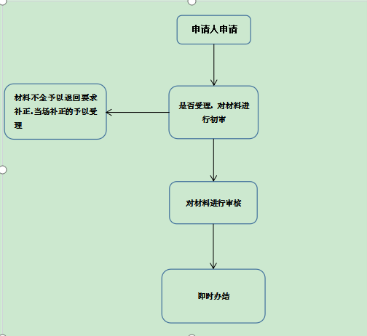

**一、受理方式：**网上受理、窗口受理

**二、发证方式：**无

**三、投诉电话：**12345

**四、办公时间：**工作日上午：8：30—11：30

下午：13：30—16：30

工程建设项目办理工伤保险参保登记

**一、申报材料：**

1、《中标通知书》复印件1份，验原件。

2、《建筑项目工程承包合同》复印件1份，验原件。

3、《建筑施工项目工伤保险缴费登记表》

4、《朝阳市建筑行业工伤保险申报业务办理授权书》

5、《朝阳市建筑行业工伤保险申报业务办理承诺书》

注：所提供的表格均应加盖申报单位公章

**二、咨询电话：**0421—3866399

**三、办事地址：**朝阳市龙城区龙城大街168号矿联网大厦-龙城区政务服务大厅

**四、网上办事网址：**http://ggfw.lnrc.com.cn/ehrss/login/

**五、承诺时限：1**个工作日

**六、收费依据及标准：**无

工程建设项目办理工伤参保登记流程图

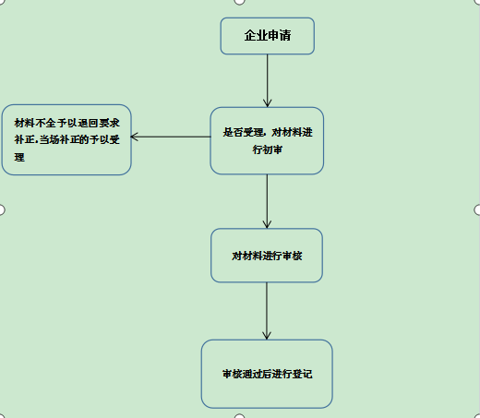

**一、受理方式：**网上受理、窗口受理

**二、发证方式：**无

**三、投诉电话：**12345

**四、办公时间：**工作日上午：8：30—11：30

下午：13：30—16：30

企业社会保险登记

**一、申报材料：**

1、不能共享数据免申即办的，需提供企业营业执照、法定代表人身份证信息，并填报《社会保险登记表》1份、《参保职工明细表》1份。

2、《工伤保险费率单》

3、企业职工工资表

4、《劳动合同备案登记表》

注：免申即办的新企业，仅需要在为职工办理参保登记时补充单位开户银行账号等基本信息。

**二、咨询电话：**0421—3866399

**三、办事地址：**朝阳市龙城区龙城大街168号矿联网大厦-龙城区政务服务大厅

**四、网上办事网址：**http://ggfw.lnrc.com.cn/ehrss/login/

**五、承诺时限：3**个工作日

**六、收费依据及标准：**无

**企业社会保险登记流程图**

**企业申请**

**是否受理，对材料进行初审**

**材料不全予以退回要求补正，当场补正的予以受理**

**对材料进行审核**

**审核通过后进行登记**

**一、受理方式：**网上受理、窗口受理

**二、发证方式：**无

**三、投诉电话：**12345

**四、办公时间：**工作日上午：8：30—11：30

下午：13：30—16：30

职工参保登记

**一、申报材料：**

1、《月养老、失业、工伤保险参保人员增减变化明细表》，原件一份。

2、《劳动合同备案登记表》或《劳动合同鉴定登记表》，验原件。

3、申报承诺书

4、网报的如不能实现劳动合同备案数据共享，申报时，应同时拍附上传1、2条照片。

**二、咨询电话：**0421—3866399

**三、办事地址：**朝阳市龙城区龙城大街168号矿联网大厦-龙城区政务服务大厅

**四、网上办事网址：**http://ggfw.lnrc.com.cn/ehrss/login/

**五、承诺时限：1**个工作日（批量增员如需延长办结时限最长不超过3个工作日）

**六、收费依据及标准：**无

职工参保登记流程图

**申请人申请**

**是否受理，对材料进行初审**

**材料不全予以退回要求补正，当场补正的予以受理**

**对材料进行审核**

**审核通过后进行网报通过或窗口操作，完成职工参保登记**

**一、受理方式：**网上受理、窗口受理

**二、发证方式：**无

**三、投诉电话：**12345

**四、办公时间：**工作日上午：8：30—11：30

下午：13：30—16：30

缴费人员增减申报

**一、申报材料：**

1、《月养老、失业、工伤保险参保人员增减变化明细表》，原件一份。

2、新参和接续提供：《劳动合同备案登记表》或《劳动合同鉴定登记表》，验原件。

3、中断停保提供：解除（终止）合同、死亡证明、火化收据、工亡认定书、退休审批表之一，验原件扫描。

4、申报承诺书

5、网报的如不能实现劳动合同备案数据共享，申报时，应同时拍附上传1、2、3条照片。

**二、咨询电话：**0421—3866399

**三、办事地址：**朝阳市龙城区龙城大街168号矿联网大厦-龙城区政务服务大厅

**四、网上办事网址：**http://ggfw.lnrc.com.cn/ehrss/login/

**五、承诺时限：**3个工作日（批量增员如需延长办结时限最长不超过5个工作日）

**六、收费依据及标准：**无

缴费人员增减申报流程图

**申请人申请**

**是否受理，对材料进行初审**

**材料不全予以退回要求补正，当场补正的予以受理**

**对材料进行审核**

**审核通过后进行网报通过或窗口操作，完成人员增减**

**一、受理方式：**网上受理、窗口受理

**二、发证方式：**无

**三、投诉电话：**12345

**四、办公时间：**工作日上午：8：30—11：30

下午：13：30—16：30

城镇职工基本养老保险关系

转移接续申请--转出

**一、申报材料：**

1、跨省转入网上申请的符合规定，无需材料。

2、提供转入地社会保险经办机构开具的《基本养老保险关系转移接续联系函》，电子版或纸质原件1份。

3、对于符合国家规定一次性缴纳养老保险费超过三年（含）的，须提供人民法院、审计部门、实施劳动保障监察的行政部门或劳动争议仲裁委员会出具的具有法律效力证明一次性缴费期间存在劳动关系的相应文书。

**二、咨询电话：**3866658

**三、办事地址：**朝阳市龙城区龙城大街168号矿联网大厦-龙城区政务服务大厅(科技大厦后身、太平洋电梯东侧）一楼

**四、网上办事网址:**http://zwfw.chaoyang.gov.cn

**五、承诺时限：**6个工作日

**六、收费依据标准**：无

城镇职工基本养老保险关系转移接续

申请--转出流程图

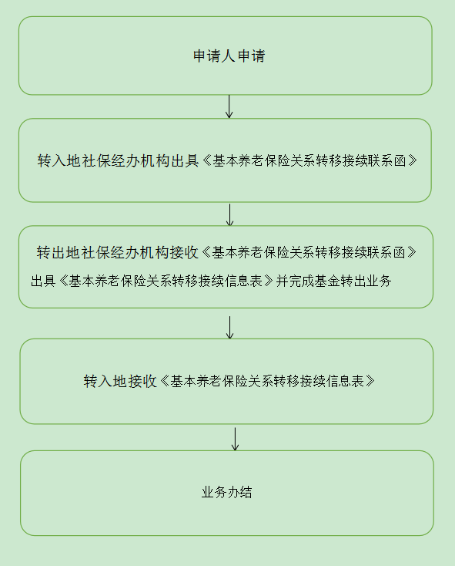**一、受理方式：**网上受理、窗口受理

**二、发证方式：**无

**三、投诉电话：**12345

**四、办公时间：**工作日上午：8：30—11：30

下午：13：30—16：30

城镇职工基本养老保险关系转移接续申请--转入

**一、申报材料：**

1、跨省转入网上申请的符合规定，无需材料。

2、省内转入：原参保地停保，提供转入地户籍手续或档案托管证（转入灵活就业）或劳动合同（转入职工）。

3、省内和跨省转入，超三年（含）一次性补缴的，如2016年11月28日前补缴的，须提供社保经办机构出具的《一次性补缴养老保险承诺书》（验原件，存复印件1份）；后补缴的，须提供劳动仲裁、法院、审计、劳动监察等部门出具的补费时段劳动关系存续的证明或税务部门出具的征缴整改意见书（验原件，存复印件1份）。

**二、咨询电话**：3866658

**三、办事地址：**朝阳市龙城区龙城大街168号矿联网大厦-龙城区政务服务大厅(科技大厦后身、太平洋电梯东侧）一楼

**四、网上办事网址**:http://zwfw.chaoyang.gov.cn

**五、承诺时限**：省内转入即时办结；跨省转入的8个工作日

**六、收费依据标准**：无

城镇职工基本养老保险关系转移接续

申请--转出流程图

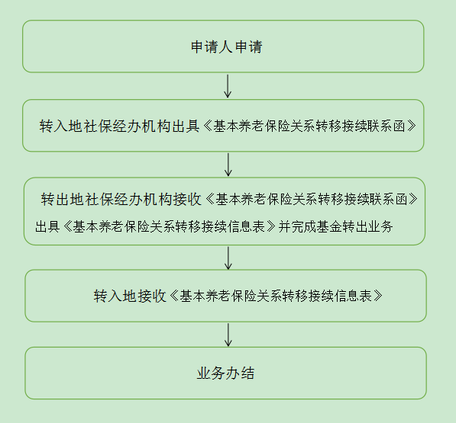**一、受理方式：**网上受理、窗口受理

**二、发证方式：**无

**三、投诉电话：**12345

**四、办公时间：**工作日上午：8：30—11：30

下午：13：30—16：30

城镇职工基本养老保险与城乡居民基本养老保险制度衔接申请--转出

**一、申报材料：**

1、身份证复印件1份

2、提供转入地社会保险经办机构开具的《城乡养老保险制度衔接联系函》，纸质原件1份。

1. **咨询电话：**3866658
2. **办事地址：**朝阳市龙城区龙城大街168号矿联网大厦-龙城区政务服务大厅(科技大厦后身、太平洋电梯东侧）一楼
3. **网上办事网址:**http://zwfw.chaoyang.gov.cn
4. **承诺时限：**8个工作日

**六、收费依据标准：**无

城镇职工基本养老保险与城乡居民基本养老保险制度衔接申请--转出流程图

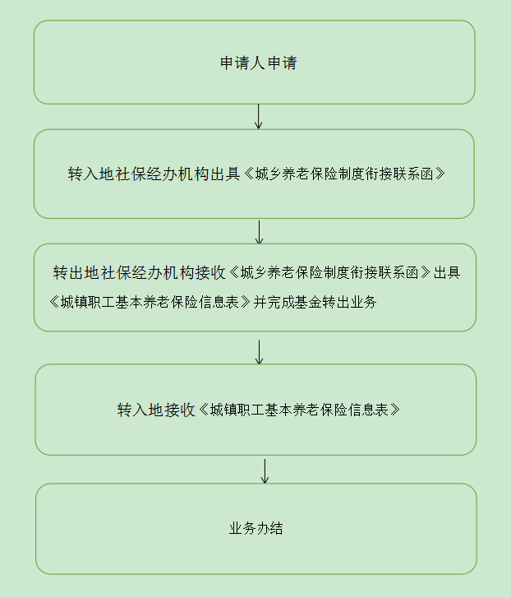

**一、受理方式：**网上受理、窗口受理

**二、发证方式：**无

**三、投诉电话：**12345

**四、办公时间：**工作日上午：8：30—11：30

下午：13：30—16：30

多重养老保险个人账户退费

**一、申报材料：**

1、身份证复印件正反面一份。

2、两地缴费手续(本地个人提供缴费票据原件，企业缴费提供劳动合同或解除劳动合同（接续表）原件及复印件一份。异地缴费提供养老保险缴费证明。）

3、将身份证和朝阳银行银行卡或存折彩印到一张纸上。

1. **咨询电话**：3866658
2. **办事地址：**朝阳市龙城区龙城大街168号矿联网大厦-龙城区政务服务大厅(科技大厦后身、太平洋电梯东侧）一楼
3. **网上办事网址:**http://zwfw.chaoyang.gov.cn
4. **承诺时限：**15个工作日

**六、收费依据标准：**无

多重养老保险个人账户退费流程图

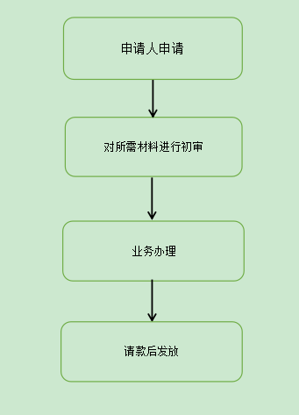

**一、受理方式：**网上受理、窗口受理

**二、发证方式：**无

**三、投诉电话：**12345

**四、办公时间：**工作日上午：8：30—11：30

下午：13：30—16：30

个人账户一次性待遇申领

**一、申报材料：**

1、自然人缴费提供养老保险缴费收据原件，企业参保人员提供劳动合同或解除劳动合同

2、医院死亡医学证明原件

3、殡仪馆殡葬服务火化收据原件

4、公安部门死亡注销证明原件

5、死亡人员户口本首页和本人页及身份证复印件

6、结婚证复印件1份

7、待遇领取人(配偶）的身份证复印件1份，户口本复印件一份

8、领取人将身份证和社保卡彩印到一张纸上。

**二、咨询电话：**3866658

**三、办事地址：**朝阳市龙城区龙城大街168号矿联网大厦-龙城区政务服务大厅(科技大厦后身、太平洋电梯东侧）一楼

**四、网上办事网址:**http://zwfw.chaoyang.gov.cn

**五、承诺时限：**15个工作日

**六、收费依据标准：**无

个人账户一次性待遇申领流程图

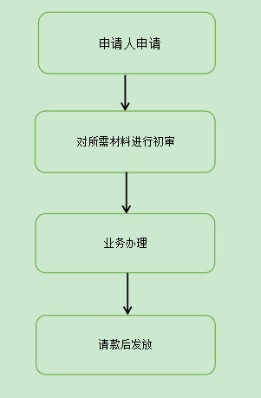

**一、受理方式：**网上受理、窗口受理

**二、发证方式：**无

**三、投诉电话：**12345

**四、办公时间：**工作日上午：8：30—11：30

下午：13：30—16：30

军地养老保险关系转移接续申请

**一、申报材料：**

1、身份证复印件1份；提供《军人退役基本养老保险关系转移接续信息表》、《军人退役基本养老保险参保缴费凭证》。

**二、咨询电话：**3866658

**三、办事地址：**朝阳市龙城区龙城大街168号矿联网大厦-龙城区政务服务大厅(科技大厦后身、太平洋电梯东侧）一楼

**四、网上办事网址:**http://zwfw.chaoyang.gov.cn

**五、承诺时限：**收到部队单位邮寄或退役军人单位及本人提供的《军人退役基本养老保险关系转移接续信息表》、《军人退役基本养老保险参保缴费凭证》转移基金到账后5个工作日。

**六、收费依据标准：**无

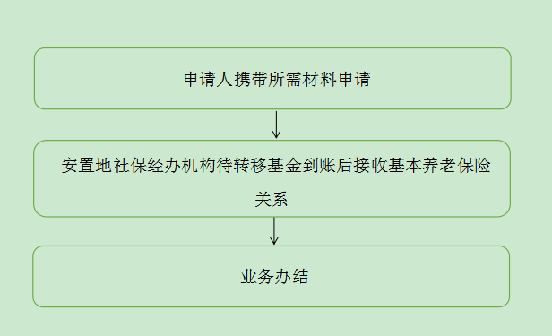



军地养老保险关系转移接续申请流程图



**一、受理方式：**网上受理、窗口受理

**二、发证方式：**无

**三、投诉电话：**12345

**四、办公时间：**工作日上午：8：30—11：30

下午：13：30—16：30

城乡居民养老保险参保登记事项

**一、申报材料：**

1.户口本原件、首页复印件、本人页复印件

2.身份证原件、正反面复印件

3.农村信用社银行卡复印件（提供税务部门）

**二、咨询电话：**0421---3866656

**三、办事地址：**户口所在地村（社区）社保代办所

**四、网上办理网址：**<http://10.56.19.100:8088/eapdomain/login.do?method=begin>

**五、承诺时限：**3个工作日

**六、收费依据及标准：**无

城乡居民养老保险参保登记流程图

|  |
| --- |
| 申请人提出申请 |

↓

|  |
| --- |
| 村（社区）社保代办所接件受理，移交乡级社保所 |

↓

|  |
| --- |
| 乡级社保所网上办理新参保初审业务 |

↓

|  |
| --- |
| 区级社保所办理新参保复审 |

↓

|  |
| --- |
| 申请人到户口所在区级税务机构登记银行账号、选择缴费档次 |

一、受理方式：窗口受理

二、发证方式：无

三、投诉电话：12345

四、办公时间：工作日 上午：8:30-11:30

下午：13:30-16:30

城乡居民养老保险待遇申领事项

**一、申报材料：**

1.户口本原件、首页复印件、本人页复印件

2.身份证原件、正反面复印件

3.农村信用社银行卡原件

4.缴费收据原件

**二、咨询电话：**0421---3866656

**三、办事地址：**户口所在地村（社区）社保代办所

1. **网上办理网址：**<http://10.56.19.100:8088/eapdomain/login.do?method=begin>
2. **承诺时限：**30个工作日

**六、收费依据及标准：**无

城乡居民养老保险待遇申领流程图

|  |
| --- |
| 申请人提出申请 |

↓

|  |
| --- |
| 村（社区）社保代办所接件受理，移交乡级社保所 |

↓

|  |
| --- |
| 乡级社保所网上办理待遇新增初审业务 |

↓

|  |
| --- |
| 区级社保所办理待遇新增复审、工资核算报送财政部门请款 |

↓

|  |
| --- |
| 财政部门审核拨款 |

↓

|  |
| --- |
| 区社保财务对银行划款，银行拨款到卡 |

一、受理方式：窗口受理

二、发证方式：无

三、投诉电话：12345

四、办公时间：工作日 上午：8:30-11:30

下午：13:30-16:30

城乡居民养老保险关系转移事项

**一、申报材料：**转入材料

1.户口本首页复印件、本人页复印件

2.身份证正反面复印件

3.转入地社保部门接收函

4.缴费收据复印件

转出材料

1.户口本首页复印件、本人页复印件

2.身份证正反面复印件

3. 缴费收据复印件

4. 转入地社保部门接收函

职工保险转入

1. 企业职工基本养老保险缴费证明
2. 身份证正反面复印件
3. 户口本首页复印件、本人页复印件
4. 银行卡复印件（农村信用社）

**二、咨询电话：**0421---3866656

**三、办事地址：**朝阳市龙城区龙城大街168号矿联网大厦-龙城区政务服务大厅（科技大厦后身、太平洋电梯东侧）一楼10号城乡居保窗口

**四、网上办理网址：**<http://10.56.19.100:8088/eapdomain/login.do?method=begin>

**五、承诺时限：**60个工作日

**六、收费依据及标准：**无

城乡居民养老保险关系转移流程图

|  |
| --- |
| 本险种转出 |

|  |
| --- |
| 本险种转入  职工保险转入 |

↓ ↓

|  |  |  |
| --- | --- | --- |
| 转入地社保出接收函 |  | 提供转入地社保接收函 |

↓ ↓

|  |
| --- |
| 本人向转出地社保提供申请材料 |

↓

|  |
| --- |
| 转出地社保出具缴费信息表、财务转账。 |

|  |
| --- |
| 转出地社保财务转账 |

↓

|  |
| --- |
| 转入地社保财务入账、落户。 |

一、受理方式：窗口受理

二、发证方式：无

三、投诉电话：12345

四、办公时间：工作日 上午：8:30-11:30

下午：13:30-16:30

城乡居民养老保险注销登记事项

**一、申报材料：**享受职工保险待遇原因注销

1.户口本原件、首页复印件、本人页复印件

2.身份证原件、正反面复印件

3.退休证复印件

4.缴费收据原件

5.农村信用社银行卡复印件

死亡原因注销

1. 户口本原件、首页复印件、本人页复印件
2. 缴费收据原件
3. 死者和继承人关系证明及身份证复印件
4. 火化单据或死亡证明
5. .农村信用社银行卡复印件

**二、咨询电话：**0421---3866656

**三、办事地址：**户口所在地村（社区）社保代办所

**四、网上办理网址：**<http://10.56.19.100:8088/eapdomain/login.do?method=begin>

**五、承诺时限：**30个工作日

**六、收费依据及标准：**无

城乡居民养老保险注销登记流程图

|  |
| --- |
| 申请人提出申请 |

↓

|  |
| --- |
| 村（社区）社保代办所接件受理，移交乡级社保所 |

↓

|  |
| --- |
| 乡级社保所网上办理终止保险初审业务 |

↓

|  |
| --- |
| 区级社保所办理终止保险复审、账户返还核算报送财政部门请款 |

↓

|  |
| --- |
| 财政部门审核拨款 |

↓

|  |
| --- |
| 区社保财务对银行划款，银行发放到卡 |

一、受理方式：窗口受理

二、发证方式：无

三、投诉电话：12345

四、办公时间：工作日上午：8:30-11:30 下午：13:30-16:30

丧葬补助金、抚恤金申领

一、**申报材料:**

1. 去世退休职工身份证复印件1份。
2. 死亡证明原件。
3. 火葬场火化收据原件。
4. 经办人身份证复印件1份。

**二、咨询电话：**0421-3866059

**三、办事地址：**朝阳市龙城区龙城大街168号矿联网大厦-龙城区政务服务大厅（科技大厦后身、太平洋电梯东侧）一楼11号、12号窗口

1. **网上无需办理**
2. **承诺时限：**60个工作日
3. **收费依据及标准：**无

丧葬补助金、抚恤金申领（退休人员）申领流程图

|  |
| --- |
| 家属提出申请 |

↓

|  |
| --- |
| 收件、对材料进行审核 |

↓

|  |
| --- |
| 系统办理 |

↓

|  |
| --- |
| 银行发放 |

一、受理方式：窗口受理

二、发证方式：银行发放

三、投诉电话：12345

四、办公时间：工作日 上午：8:30-11:30

下午：13:30-16:30

暂停养老保险待遇申请

一、**申报材料:**

暂停养老保险待遇无需申请。如出现未认证或其他停发放原因养老待遇停发。

**二、咨询电话：**0421-3866059

**三、办事地址：**朝阳市龙城区龙城大街168号矿联网大厦-龙城区政务服务大厅（科技大厦后身、太平洋电梯东侧）一楼11号、12号窗口

1. **网上无需办理**
2. **承诺时限：**1个工作日
3. **收费依据及标准：**无

暂停养老保险待遇申请流程图

|  |
| --- |
| 出现未认证或其他停发放原因 |

|  |
| --- |
| 暂停养老保险待遇 |

|  |
| --- |
| 系统办理 |

|  |
| --- |
| 银行停发放 |

一、受理方式：无需申请

二、发证方式：银行发放

三、投诉电话：12345

四、办公时间：工作日 上午：8:30-11:30

下午：13:30-16:30

恢复养老待遇申请

一、职权名称：恢复养老待遇申请

二、受理单位：朝阳市社会保险局龙城分局拨付科

三、申请材料：身份证、一卡通复印件

四、受理时间：周一至周五上午8：30—11：30，下午13：30—16：30（节假日除外）

五、受理地址：朝阳市龙城区龙城大街168号矿联网大厦-龙城区政务服务大厅一楼拨付窗口（邮编：122000）

六、联系电话：0421—3866059

七、法定办理时限：5个工作日

八、承诺办理时限：5个工作日

九、收费情况：无

恢复养老待遇申请流程图

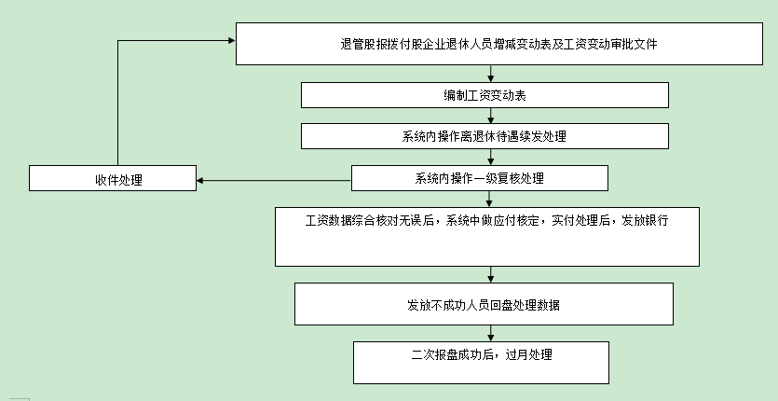

一、受理方式：窗口受理

二、发证方式：银行发放

三、投诉电话：12345

四、办公时间：工作日 上午：8:30-11:30

下午：13:30-16:30

养老保险待遇发放账户维护申请

一、职权名称：养老保险待遇发放账户维护申请

二、受理单位：朝阳市社会保险局龙城分局拨付科

三、申请材料：身份证、一卡通复印件

四、受理时间：周一至周五上午8：30—11：30，下午13：30—16：30（节假日除外）

五、受理地址：朝阳市龙城区龙城大街168号矿联网大厦-龙城区政务服务大厅一楼拨付窗口（邮编：122000）

六、联系电话：0421—3866059

七、法定办理时限：5个工作日

八、承诺办理时限：5个工作日

九、收费情况：无

养老保险待遇发放账户维护申请流程图

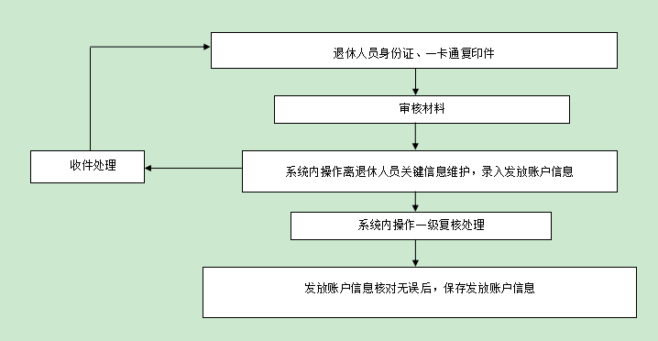

一、受理方式：窗口受理

二、发证方式：银行发放

三、投诉电话：12345

四、办公时间：工作日 上午：8:30-11:30

下午：13:30-16:30